Что Обаме санкции, то Путину Крым

20 марта вечером СМИ сообщили о том, что президент США Барак Обама сделал заявление о ситуации на Украине. По его словам, США ужесточит санкции в отношении России, поскольку к этому вынуждает «незаконный» референдум в Крыму и «аннексия» Россией части территории Украины. «Власти России сами сделали свой выбор… Россия должна понять, что дальнейшая эскалация [на Украине] только изолирует её от международного сообщества. У России остаётся альтернативный путь — путь деэскалации», — сказал Обама. По его словам, в новом подписанном им санкционном поручении содержатся не только имена отдельных граждан, но и один из российских банков. Обама сожалеет, что санкции затронут целые секторы российской экономики. Позднее США фактически отказались давить на Россию, но предупредили о «более жёстких» санкциях, если границы РФ выйдут за границы Крыма.
Двумя днями ранее на очередном заседании Совбеза ООН полпред России Виталий Чуркин от имени России заблокировал резолюцию о незаконности крымского референдума и потребовал от своей американского посла США в ООН Саманты Пауэр прекратить оскорблять Россию, если США рассчитывают на дальнейшее сотрудничество в Совете Безопасности ООН:
"В ходе нашей дискуссии ряд коллег позволил себе лингвистические вольности. Но особо я вынужден обратиться к выступлению представителя США. Госпожа Пауэр начала с упоминания о Толстом и Чехове, а закончила, опустившись до уровня бульварной прессы. Мы категорически не приемлем оскорбительных высказываний в адрес своей страны. Если делегация США рассчитывает на наше сотрудничество в Совете Безопасности по другим вопросам, то госпоже Пауэр следует твёрдо это усвоить", - сказал постпред РФ на заседании СБ по Украине.
Столь резкое высказывание В.Чуркина стало реакцией на следующее выступление С.Пауэр:
"Россия решила переписать свои границы, но не может переписать факты". "То, что сделала Россия, неприемлемо с точки зрения права, истории, политики, и является опасным". "Теперь, когда прошел референдум, юридический статус Крыма на национальном и международном уровне не изменился. Вор может украсть, но это не даёт ему права собственности на награбленное", - заявила постпред США.
Кстати после голосование в СБ ООН Саманта Пауэр с угрожающим видом набросилась на Виталия Чуркина.
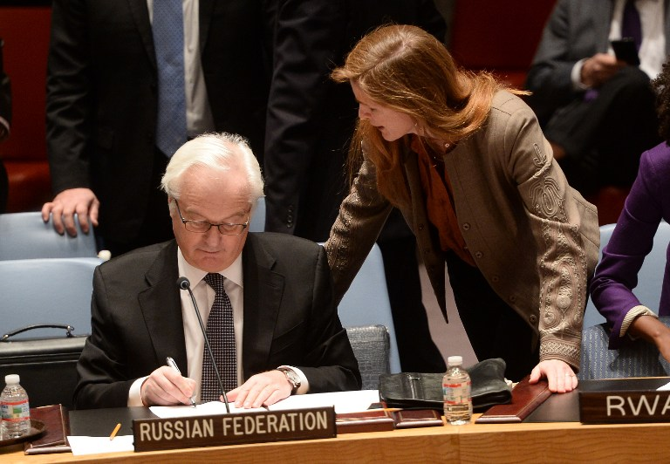
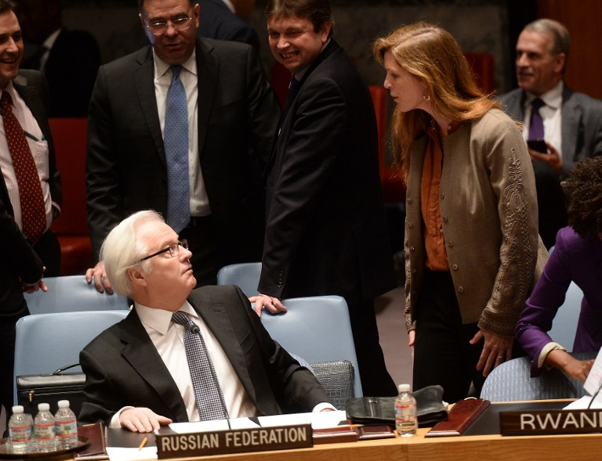

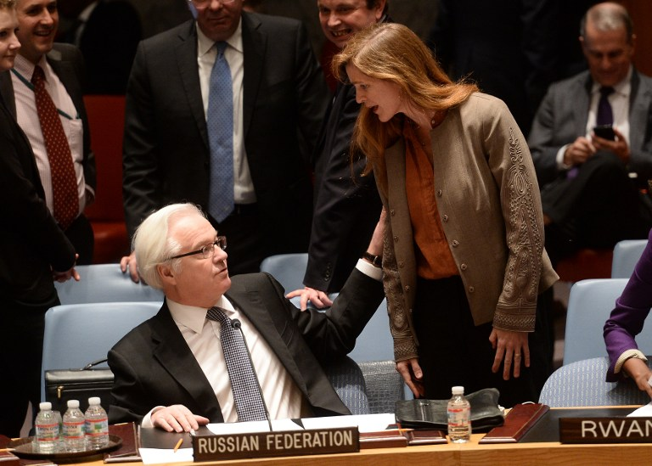
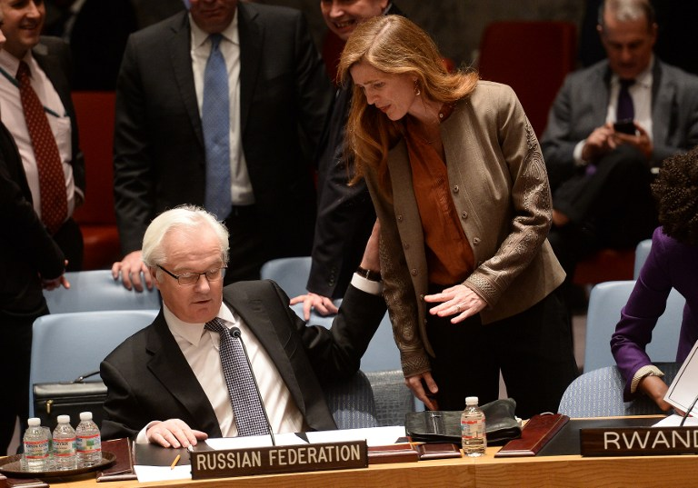

На все выпады Запада в отношении якобы незаконного вхождения Республики Крым в состав Российской Федерации, руководство России ссылалось на прецедент, который имел место быть в Косово при расчленении Югославии. Так, глава МИД Сергей Лавров после встречи с госсекретарем США Джоном Керри в Лондоне заявил:
«Если наши западные партнёры говорят, что случай Косово - особый, то мы на это отвечаем, что в таком случае Крым - случай ещё более особый... Крым - это случай, который не может рассматриваться изолированно от истории. Все понимают, и я это ответственно заявляю, что Крым для России значит неизмеримо больше, чем Коморры для Франции и Фолклендские острова для Великобритании. Надеюсь, что они (западные партнёры) осознают, что Крым - это случай, который нельзя рассматривать вне исторического контекста».
При этом руководство России ясно указало ретивым западным политикам, что двойные стандарты в признании независимости одних и в непризнании других более не пройдут.
21 марта СМИ сообщили о том, что жители Венеции по результату проведённого интернет-референдума, выбрали независимость от Италии. Более 60% избирателей имеющих право голоса (а это 2,2 млн. человек) выступили за отделение от Италии. При этом в западных СМИ не было слышно истерики о незаконности проведения этого референдума. Кстати в нынешнем году голосование за выход из Великобритании состоится в Шотландии (которая в интернете уже обрела независимость; подробнее об истинных причинах проведения референдума смотрите в ПРИЛОЖЕНИИ) 18 сентября, а в Каталонии — 9 ноября. При этом в январе 2013 г. парламент Каталонии принял декларацию о суверенитете. За независимость проголосовали 85 депутатов, 41 выступили против и лишь двое воздержались. Между тем, премьер-министр Испании Мариано Рахой заявил:
"Прямо сейчас нам не стоит отвлекаться по подобным поводам. Принятие постановлений, не укладывающихся в рамки конституционного законодательства, лишено смысла. Правительство всегда будет в таких делах ориентироваться на содружество и диалог".
Таким образом, если референдум состоится, и волеизъявление народа будет в пользу выхода Каталонии из Испании, то это уже не будет иметь прецедента. Интересно будет посмотреть на реакцию «цивилизованного Запада» и «мирового сообщества».
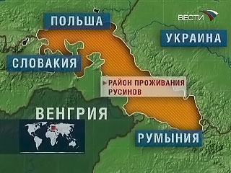
К слову, после возвращения Крыма в состав РФ, в СМИ стали появляться обращения к руководству РФ от других непризнанных республик и территорий с просьбой разсмотреть вопрос об их вхождении в состав России. Так, например, к Президенту Путину обратились закарпатские русины, к председателю Госдумы С. Нарышкину Верховный совет Приднестровской молдавской республики. Кстати в 2006 г. на референдуме в Приднестровье за присоединение к России проголосовало 97,2% избирателей. Уже принят в первом чтении конституционный закон о признании российского законодательства частью приднестровского. Государственным языком признан русский, в Приднестровье живёт 200 000 граждан России. И уж совсем неожиданным стало сообщение о том, что Сектор Газа вслед за Крымом хочет войти в состав России:
«Граждане РФ, живущие в секторе Газа, намерены предложить правительству ХАМАСа провести референдум о вхождении сектора в состав России. Речь идёт, в основном, о русских женах палестинцев, учившихся в российских вузах».
Другим на первый взгляд курьёзом является призыв некоего комитета носящего название "Присоединись к России – Путина в президенты", провести в США референдум о вступлении в состав Российской Федерации.
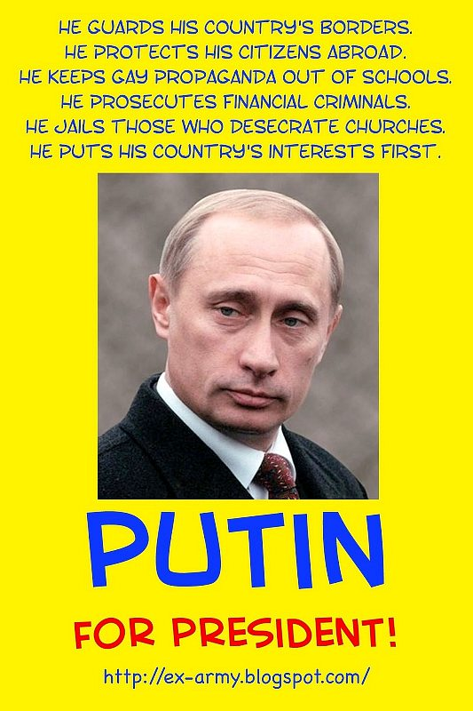
Надписи на плакате гласят:
– Он охраняет границы своей страны;
– Он защищает своих граждан за рубежом;
– Он запретил в школах гей-пропаганду;
– Он преследует финансовых преступников;
– Он сажает в тюрьмы тех, кто богохульствует в церквях;
– Он ставит интересы страны превыше своих.
Путина в президенты!»

Однако курьёзным этот призыв кажется лишь на первый взгляд. Фактически же это следствие неадекватной внутренней и внешней политики, которую проводят власти США. Приведенные на плакате надписи, как нельзя лучше характеризуют направленность социальных процессов внутри США, которые народ этой страны ощущает на собственной шкуре и пытается всеми доступными средствами противостоять их реализации.
На фоне новостей о вхождении Крыма в состав РФ, усилиями СМИ был поднят на поверхность процесс вялотекущего сепаратизма в "оплоте демократии" и его перспектив для американского общества. Напомним, что на сайте КПЕ этот процесс освещался практически ежегодно в публикациях: «Разъединённые штаты Америки», «Гудбай, Америка! Тебя уже отпели!», «Бикфордов шнур "плавильного котла"». Здесь важно понимать, что сепаратизм (т.е. стремление к отделению и обособлению от Центра) – это управляемый процесс. Он существует не сам по себе. Причиной возникновения планов обрушения государственности США для глобализаторов стал высокий уровень потребления природных ресурсов Штатами (население США составляет примерно 5% от всего населения Земли, эти 5% потребляют до 40% энергии, производимой всем человечеством). К тому же госдолг США является просто астрономическим и никогда не может быть выплачен. Поэтому разчленение США вероятно нужно ещё и для того, что бы переписать, а не списать (!), долги в иную учётную единицу (например, доллар Техаса) с реальным обеспечением. Именно причина не возврата долгов даёт основания считать такое развитие событий вероятным. Таким образом, ошибка управления глобализаторов на какое-то время будет минимизирована. К тому же этот вариант полностью укладывается в «их» стратегию построения многополюсного нового мирового порядка.
Согласно публикациям в интернете выйти из США готовы следующие штаты: Флорида, Алабама, Индиана, Нью-Джерси, Северная и Южная Каролины, Монтана, Орегон, Миссури, Колорадо, Миссисипи, Мичиган, Кентукки, Теннесси, Северная Дакота, Джорджия, Арканзас, Нью-Йорк, Аляска, Калифорния, Невада, Аризона, Дэлавер, Вайоминг, Огайо, Оклахома и Пенсильвания.
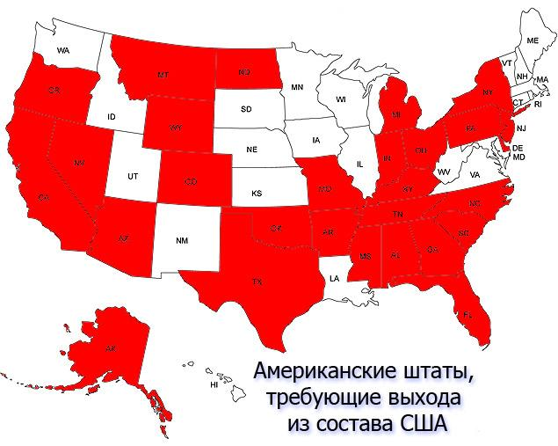
Что же касается дальнейшего присоединения новых территорий, которые обязательно будут, по примеру нынешнего воссоединения Крыма с Россией, то это станет возможным, как минимум в двух случаях:
Во–первых, в случае восстановления русской цивилизацией полного суверенитета и
Во–вторых, в случае предъявления человечеству и проведения в жизни руководством России своей глобальной политики, основанной на нравственности, соборности, праведности, т.е. в русле Богодержавия с перспективой полного изкоренения в глобальных масштабах эксплуатации человека человеком.
Вхождение Крыма в состав РФ и достаточно жёсткий и безапелляционный настрой Президента Путина и его соратников в этом вопросе могут свидетельствовать о том, что первый, уверенный шаг на пути обретения Россией полного суверенитета и заявка на ведение своей глобальной политики сделаны. Сделаны уверенно и внятно. Следующие шаги в этом направлении (да и не только в этом), также должны быть уверенными, внятными и понятными абсолютному большинству граждан России, иметь подавляющую поддержку народа.
Процесс обретения всеми людьми планеты Земля ЧЕЛОВЕЧНОСТИ предопределён Свыше. Он протекает объективно в русле нравственного преображения человечества. В дальнейшей исторической перспективе преображённая Россия, как русская гармонь, растянется в пределах всей планеты, преображаясь в Святую Соборную Справедливую Россию. Мы, жители рубежа 20 – 21 веков уже стали свидетелями, участниками и движителями этого удивительного процесса!
Информационно-аналитическая служба (ИАС КПЕ)
ПРИЛОЖЕНИЕ:
Предлагаем посетителям сайта материал из интернета об истинных причинах референдума в Шотландии, на который согласилось руководство Великобритании. На основании этого материала становятся понятна подоплёка СЕПАРАТИЗМА в Испании и США.

Незалежная Шотландия - 2: финансовая подоплёка
Зачем Британской короне и причастному международному капиталу понадобилась незалежная Шотландия? Для временной эвакуации избранного капитала.
Содержание:
1. Официальная информация.
2. Теоретические и исторические предпосылки эвакуации капитала.
3. Варианты эвакуации капитала.
4. Общий недостаток известных путей перемещения и эвакуации капитала.
5. Смысл временной эвакуации избранного капитала в Шотландию.
6. Как повлияет новый центробанк и новая/старая резервная валюта на мировые финансы?
7. Высоковероятные сроки наступления часа Х.

1. Официальная информация
Референдум о независимости Шотландии назначен на 18 сентября 2014 г. Если большинство граждан выскажется за выход из Соединённого Королевства, Шотландия сможет стать независимым государством в марте 2016 г.
"По данным рейтингового агентства Fitch Ratings, в случае независимости Шотландия получит порядка 90% запасов нефти в Северном море и лишь 8,4% суммарного госдолга Великобритании. В настоящее время налоговые поступления из региона оцениваются в 9,6% от общего объёма, при этом на Шотландию приходится около 9,3% всех бюджетных ассигнований. ВВП Шотландии оценивается в 140 млрд фунтов ($225 млрд). Бюджетный дефицит страны в 2010-2011 гг. составлял в среднем 7,4% ВВП против 9,2% для Великобритании в целом." [1]
"Министр финансов Великобритании Д. Осборн 13 февраля сообщил, что независимость Шотландии приведёт к выходу новой страны из зоны действия британской валюты фунта стерлингов. По словам министра, не имеется никаких правовых оснований к тому, чтобы Соединённое Королевство имело с независимой Шотландией одинаковую валюту.
..Жозе Мануэль Баррозу заявил, что получение Шотландией независимости не будет означать, что новое государство автоматически станет членом Европейского союза: стране придётся подать заявку на общих основаниях." [2]
Экономический потенциал Шотландии в предлагаемом контексте - фактор второстепенный. Даже с перспективой отъёма у Короны нефтегазовых шельфов.
Пользователь Footuh с avanturist.org подобрал значимую информацию о существующем порядке эмиссии британского фунта, право на которую принадлежит не только банку Англии, но так же трём шотландским и четырём ирландским банкам:
1. Governor and Company of the Bank of England
2. The Royal Bank of Scotland.
3. The Bank of Scotland.
4. The Clydesdale Bank.
5. Bank of Ireland
6. First Trust Bank Allied Irish Banks)
7. Northern Bank
8. Ulster Bank
Шотландские и ирландские банки печатают деньги с важной оговоркой:
"Они обязаны депонировать ценности в размере один к одному в Банке Англии - перед началом эмиссии за вычетом... барабанная дробь... "тех средств, которые были на их счетах в 1845 году". При этом личные средства Короны, дома Ротшильдов и Секретных Служб по состоянию на 1845 год оцениваются не по количеству фунтов стерлингов, а по "фактическому наполнению", то есть эмиссия может происходить под залог алмаза Кохинур в Британской короне - по его текущей нынешней стоимости, а не по ценам 1845 года, что само собой открывает большую "банку с червями" - если об этом задуматься. А если добавить к этому, что число алмазов в загашниках, или золотых слитков в сейфах во всех трёх организациях было на 1845 год внутри себя - "зафиксировано", но при этом является британской гостайной - возникает море вопросов на тему о том, как там, чего и в реальности сколько? И если учесть, что Ротшильды в 1845 году были в самом цвету, а Британское Адмиралтейство посылало свои флоты по всем океанам, про Корону вопрос деликатный..." [3]
Ирландские банки в 1845 г. не обладали весомым капиталом и, кроме того, Северную Ирландию в Лондоне "незалежить" пока не намерены. В итоге автор поставил правильные вопросы о финансовой подоплёке выхода Шотландии из состава Великобритании. Вопросы, как известно, будучи правильно поставлены, несут половину ответа... Но прежде перейти к изложению смысла эвакуации...
2. Теоретические и исторические предпосылки эвакуации капитала
Существует три базовых вида капитала: физический, денежный и долговой. Долг - ценность особого рода, его мера стоимости может быть в любых величинах: денежных, натуральных, виртуальных. Долговой капитал - наиболее влиятельный вид капитала, несмотря на способность к периодическому тотальному перепроизводству [4].
Физический и денежный капиталы можно отнять или уничтожить в результате инфляции, государственных переворотов, войн, конфискаций и грабежа. Долговой? Если он номинирован в надёжной мере стоимости и не оговорён срок давности... Если даже мера стоимости долга ненадёжна, то можно оговорить повышение процента, компенсирующее инфляцию, например, облигации, защищённые от инфляции - TIPS... Долг принадлежит кредитору. Если кредитор физически недосягаем, то ни отнять, ни уничтожить невозможно. Например, путинская Россия лишь только в XXI веке оплатила железные дороги, построенные Николаем I и порушенные двумя войнами - погасила долги царской России перед Парижским клубом. Кстати, погасили довольно справедливо: зачётом золота, полученного странами Парижского клуба в качестве репараций от немцев, а те, в свою очередь, получили это золото как репарации от большевиков. Наличными было доплачено лишь 400 млн. долл.
Отставным и беглым правителям надёжнее всего держать активы в виде долгов, в том числе собственной страны. Особенно, если страна глупа, что оформляет долг в чужой валюте: Еврооблигация (евробонд) - облигация, выпущенная в валюте, являющейся иностранной для эмитента, размещаемая с помощью международного синдиката андеррайтеров среди зарубежных инвесторов, для которых данная валюта также является иностранной.
Долги можно перепродать, ими можно влиять на внутреннюю политику должника, например, требуя продажи стратегических активов, снижения ввозных пошлин, повышения налогов и цены газа для населения. Долги почти невозможно перехватить и арестовать как физическую собственность и деньги на счетах - долги могут переходить из рук в руки сотни раз и одновременно числиться за старушкой божьим одуванчиком, пока не явится новый кредитор - добросовестный приобретатель, как водится.
Наивно предполагать, что раз долги тотально перепроизведены, то активы всех кредиторов равноправно и равномерно девальвируются через девальвацию меры стоимости долга - валюты, как правило. Более равные кредиторы будут искать пути эвакуации при росте рисков значительной девальвации/инфляции до всякого начала паники.
3. Варианты эвакуации капитала
3.1. Облигации TIPS государства эмитируют неохотно, их не так много на рынке: например, в США 7,3% от суммы казначейских обязательств [5]. В случае дефолта эмитента их погашение будет отложено на неопределённый срок. Кроме того, правительства манипулируют методикой исчисления инфляции.
3.2. Переноминировать долги в другую валюту с низким риском обесценивания. Какую? С начала кризиса более твёрд китайский юань, но и он вынужден печататься вдогонку за резервными валютами - иначе торговый баланс КНР пойдёт в минус. Доля юаня растёт в торговом обороте, но очень слабо в мировых резервах. Потому что юань не является полноценной СКВ - по нему административно ограничены инвестиционные, читай - долговые, потоки [6]. При этом появится зависимость от чужого правительства и чужого центробанка.
3.3. Переноминировать долговые капиталы в унции золота?
3.4. Переноминировать долги в иную натуру? Надёжных долгов в натуре очень мало.
3.5. Обменять долги на натуру (сырье, товары, основные средства)? Некоторые имущие не могут уберечь собственный особняк от разграбления или конфискации, не говоря уж о более значимых физических активах.
Какие ещё варианты?
4. Общий недостаток известных путей перемещения и эвакуации капитала
Все известные варианты перемещения капитала несут один огромный недостаток:
Если перемещать значимый капитал в другой актив - значит, взвинтить цену на этот актив и уронить цену на предыдущий актив. Цена начнёт меняться ещё в процессе перемещения капитала. До окончания передвижения придётся наступить самому себе на хвост. Дважды. Тоже самое с переходом обратно. В случае перемещения долгового капитала ещё сложнее - его много, очень много. Долги учитывают физические активы, которые будут произведены должниками в будущие десятилетия и даже столетия.
5. Смысл временной эвакуации избранного капитала в Шотландию
После столь подробного вступления наверное ясно - уважаемый Footuh добыл информационный алмаз. Теперь его вопросы - мои ответы:
5.1. Какова возможная эмиссия в этих уже готовых на все центрах?
- заявленные ценности на схожих условиях, как 1845-м, но в ценах 2015-2016 гг.
- приём в уставной фонд ценных бумаг с рейтингом ААА
После начала работы - как обычный центробанк:
- приём в залог ценных бумаг с рейтингом ААА
5.2. Когда средства "британского света" негласно отчалят от "старушки Британии" и денутся в неизвестную сторону. Куда?
- в Шотландский центробанк. Не третьесортный центробанк с мусорной валютой. А с новой резервной валютой по историческому праву.
- в марте 2016 г. или раннее...
- в момент наполнения уставного фонда Шотландского центробанка. Ещё до начала работы с клиентами. Капитал сменит порт приписки, как меняют суда. Но не сменит владельцев. А порт приписки - Шотландия, чтобы не возникало недоразумений, останется под контролем, будучи зависим от метрополии множеством договоров.
5.3. Зачем?
- Избранный долговой капитал будет переноминирован в новую валюту, в которой ещё не перепроизведены долги. В которой вообще будет мало долгов - меньше, чем в долларе сто лет назад. Риск обесценивания капиталов, номинированных в новой валюте окажется в далёком будущем.
5.4. А ещё интереснее смысл такого движения от самой Англии. Зачем и кому нужно, что Английский Парламент все эти средства "по каким-то причинам внезапно не интернировал и не направил "на Благо Британской Империи"? Чего люди с таким огромным капиталом сегодня боятся? Каковы при этом их риски?
- Боятся обесценивания капитала. Все резервные валюты перегружены долгами. Особенно бюджетными и обязательствами по социалу. Из-за бессрочного соглашения между шестёркой центробанков (ЦБ-6) о неограниченных валютных свопах не получится пересидеть в одной рез.валюте, пока другая падает. Они связаны согласованной эмиссией во избежание панических метаний капитала [7].
Первоначальный курс шотландского фунта и британского фунта будет 1:1.
Затем курс начнёт расходиться... Шотландец вверх или фиксируется. Вероятно, сперва его несколько раз качнут вверх-вниз в угоду теханалитикам, чтобы не выглядел подозрительно привлекательно, чтобы подрезать капитал независимых спекулянтов...
Впрочем, колебания необязательны - избранные игроки войдут в шотландский фунт по паритетному курсу в момент учреждения центробанка (или облечения таковыми полномочиями одного из существующих банков) - до выхода самостийного фунта на рынок. То есть в моменте будет произведён переход из одной валюты в другую - и рынок это увидит постфактум. Рынок не может отреагировать на цену новой валюты, если её ещё нет в обороте.
Лишь после выхода в официальное обращение новая валюта обретёт общий недостаток любых видов перемещения капитала. Таким образом, избранный капитал отсечёт капитал второсортный. Остальным придётся запрыгивать на подножку уходящего поезда, тем самым стремительно накачивая цену шотландского фунта. Британский фунт вместе с долларом, евро, иеной, франком и канадским долларом продолжат движение вниз.
Пройдёт инфляция и девальвация всех валют к шотландцу - в загоне постригут всех кредиторов: и внешних и внутренних, в том числе держателей социальных обязательств - население и тех, кто кредитовал под социальные выплаты. Это не по офшорам гоняться за беглым капиталом олигархов или диктаторов, это тотальный загон.
После выхода на запланированные уровни (самое скромное - вдвое-втрое дешевле к шотландцу), стабилизации курса и, возможно, даже деноминации старых валют, избранный капитал постепенно вернётся в родные пенаты, в родную старую валюту.
6. Как повлияет новый центробанк и новая резервная валюта на мировые финансы?
Теперь возникают новые и более конкретные вопросы - не все пока имеют однозначные ответы...
6.1. Эвакуации избранного капитала в Шотландию согласована внутри ЦБ-6?
- скорее да. Потому что если...
6.2. Эвакуация только британской короны и причастного ей капитала?
- если да, то Англия сильно рискует отношениями с США и остальными стратегическими партнёрами.
6.3. Эвакуация согласована только между Англией и США?
- возможно и так.
6.4. Есть ли подобные варианты пересидеть в твёрдой валюте третьей страны у других участников ЦБ-6?
- такая третья страна не должна быть мощным кредитором в своей валюте и не обязана печатать и выгружать свою валюту для валютных свопов. Например, Дания для Германии...
Возможна параллельная валюта не обязательно золотая), как предлагали в Швейцарии [8], в США [9] и в Германии [10].
Шотландский фунт, предположительно, может даже стать параллельным британскому, если девальвация последнего примет неуправляемые темпы. Пока только возле двух ЦБ тишина по теме: Канада и Япония. Вероятно, канадский и японский избранные капиталы пересидят в одной лодке с американским.
6.5. Кто теряет при тотальной девальвации/инфляции?
- страны с положительной инвестпозицией: в основном, поставщики сырья и трудовых ресурсов.
- население всех стран, кроме Шотландии: обесценятся социальные обязательства всех государств. Как только населению Шотландии объяснят, какой их ожидает профит, отделение можно будет считать делом решённым. Объяснят, не вдаваясь в детали, раскрывающие истинный смысл задуманного.
6.6. Могут ли страны-кредиторы - страны с положительной инвестпозицией - предпринять подобный ход?
Практически нет. Требуется, чтобы должники добровольно согласились переноминировать свои обязательства в новую валюту. А какой должник себе враг, чтобы переписать свои долги из валюты с риском девальвации в валюту без риска девальвации?
Если Китай вовремя сообразит о готовящемся ходе, то возможна кривая китайская копия схемы временной эвакуации активов в Гонконге или Макао, но инвестпозиция Китая и этих офшоров не позволяет свободно маневрировать. Доля сохранённых от обесценивания долговых активов Китая предположительно составит единицы процентов.
6.7. Раннее выпущенные бумажные купюры шотландских банков останутся в обращении?
Да. Объём их эмиссии незначителен против перспективы эмиссии огромного объёма электронно-безналичных. Давние легенды о тайных достоинствах бумажных шотландских фунтов обретут подтверждение. Сейчас во многих странах шотландские купюры малоизвестны, зачастую там их обменивают с дисконтом 25...50% к английскому фунту.
Но нельзя исключать, что будут введены купюры нового образца, а обмен старых купюр произведут с пристрастием - с проверкой легальности доходов.
7. Высоковероятные сроки наступления часа Х
Если 18 сентября 2014 года референдум пройдёт успешно, начнётся обратный отсчёт - до марта 2016 года.
Значит, именно в этот период включится гигантский валютный отсос, о котором так долго говорили "авантюристы"... На фоне геополитического прецедента - ещё бы, развитая страна мирно отпустила сепаратистскую территорию! Прекрасный повод для перекройки карты мира [11].
Избранные тем временем проведут эвакуацию капитала в чистенькую валюту.
Если даже не появится самостийный шотландский фунт, то однозначно - схема временной эвакуации будет подобна описанной. Но вряд ли сможем увидеть сроки. Разве только по неожиданному росту каких-то сереньких валют, но для непричастных игроков наверняка будет поздно. Да и вариант сохранения покупательной силы существующей серой валюты потребует подковёрных договорённостей с туземными центробанком и правительством - не факт что те их сохранят втайне и выполнят вообще.
Вариант с шотландским фунтом напротив - всё прозрачно, красиво, исторически и юридически справедливо: ценности 1845 года остаются на балансе шотландских банков, подливаются дополнительные ценности, в том числе фантастически твёрдые в тот момент государственные облигации "трипл эй"... Никто не скажет, что новоявленный Шотландский центробанк продан Короне и инсайдерам, но будет именно так. Поэтому на сегодня я оцениваю вероятность появления незалежной Шотландии выше 4/5. Посмотрим, что произойдёт до осени.
Ссылки:
[1] Interfax.ru: Шотландия планирует выход.
[2] kurs.ru: Независимость Шотландии поддерживают 29%, против 42%, не определилось 29%.
[3] Footuh/avanturist.org: О порядке эмиссии британского фунта шотландскими банками.
[4] KK: Пропащая буква экономических теорий.
[5] spydell: Распределение гос.долга по погашению.
[6] KK: Китайские ножницы в докладе Бундесбанка.
[7] KK: Согласованная эмиссия резервных валют.
[8] KK: Золотая параллельная валюта в Швейцарии?
[9] forbes.com: Н. Льюис о золотой параллельной валюте для США.
[10] KK: Параллельная валюта для Германии?
[11] KK: Незалежная Шотландия - 1: геополитическая подоплёка.
источник

